II. SVERT Kupa – DELL túraverseny
vitorlás túraverseny uszonyos kishajóknak
ZAMÁRDI, 2016. augusztus 13.
VERSENYUTASÍTÁS
A verseny helye és ideje: Zamárdi, 2016. augusztus 13. (pótnap: 2016. augusztus 14.)
A verseny célja: a balatoni sekély vízben is alkalmas uszonyos vitorlás hajózás népszerűsítése, egyben az 1929-ben első alkalommal megrendezett Svert Kupa hagyományának ápolása a Zamárdi menti vizeken.
Résztvevő hajóosztályok: 15-ös és 25-ös Jolle, Kalóz, Flaar 18, 420, 470, Összevont (svertes, kielsvertes hajók), illetve - külön értékelésben - többtestű, maximum 30 nm alapvitorlafelülettel rendelkező hajók.
A versenyen olyan hajók vehetnek részt, amelyek 50 centiméteres merüléssel is hajózni, vitorlázni
képesek (felhúzott svert, vagy kielsvert).
A 25-ös hajóosztály tagjainak lehetőségük van a Svert Kupán belül MVSZ ranglista versenyen is részt venni. Az MVSZ ranglista verseny időpontja megegyezik.

A VERSENY RENDEZŐJE
Rendező szervezet: EVMA Bt, 1037 Budapest, Erdőalja út 101/B - 8621 Zamárdi Aradi út 24/B tel: 06-06-70- 516 5044, email: svertkupa@gmail.com, www.svertkupa.hu
Versenyvezető: Ruják István
Versenyorvos: Dr. Nánási Ákos
VERSENYSZABÁLYOK
A vitorlázás versenyszabályaiban meghatározott szabályok érvényesek.
A Versenyszabályok 31.2 szabály (egyfordulós büntetés) és a 44.2 szabály (kétfordulós büntetés) pontjaiban leírt büntetésvállalások érvényesek.
ÓVÁS
Az óvásokat a rendezőhajó partra érkezése (Zamárdi, Bácskay utcai kikötő) után 1 órán belül írásban kell bejelenteni. Az óvásokat a versenyrendezőség tárgyalja, nincs külön versenybíróság.
Óvási díj nincs.
HIRDETÉSEK
A résztvevő hajók kötelezhetők a Versenyrendezőség által meghatározott és biztosított hirdetés viselésére.
VERSENYPÁLYA
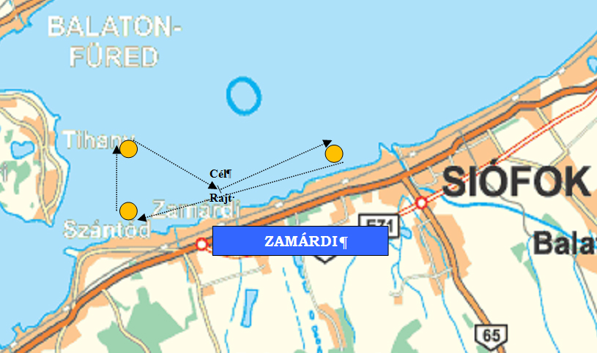
A színes bójákkal jelölt versenypályát a következőekben meghirdetettek szerinti irányban kell teljesíteni a Zamárdi, Széplak-felső Ezüstpart kikötő, Szántód, Tihany által határolt vízterületen.
Rajt – Széplak-felső Ezüstpart kikötő – Zamárdi, Harcsa utcai kikötő – Tihany - Cél
A pályán lehet olyan szakasz, mely csak felhúzott sverttel, maximum 50 cm merüléssel teljesíthető!

RAJT- ÉS CÉLVONAL
A rajtvonal Zamárdi, Bácskay utcai kikötő közelében, a parttól kb. 300 m-re horgonyzó versenyrendezőségi hajó narancssárga lobogót viselő árboca és egy tőle kb. 100 méterre elhelyezett sárga bója közötti képzeletbeli vonal.

.

A célvonal helye a rajtvonaléval azonos, de a hossza lehet kisebb és iránya az utolsó szakaszra merőleges. A versenyrendezőségi hajó célhajóként kék lobogót visel.
A rajt és a célvonal keresztezés iránya egyaránt: nyugatról keletre.
PÁLYAJELEK
A pályajelek jól látható narancssárga vagy piros színű, henger alakú felfújt műanyag bóják.

Mindhárom pályajel úgy kerülendő,
hogy a hajó jobb oldala felől legyen

RAJT, RAJTELJÁRÁS

A figyelmeztető jelzés időpontja valamennyi hajóosztály részére: 2016. augusztus 13. 09.55 óra. A rajtra 10.00 órakor kerül sor.
09. 55. Figyelmeztető a „K” lobogó kitűzése egy hangjelzés kíséretében.

09. 56. Előkészítő a „P” lobogó kitűzése egy hangjelzés kíséretében.
Ezt követően a motor és a spinnaker használata nem megengedett.
Ha e jelzés után egy hajó bármely tartozéka vagy legénysége a rajtvonal pálya felőli oldalán van, az észlelést követően haladéktalanul vissza kell térnie teljes terjedelmében a rajtvonal másik oldalára. Ez a visszatérés a rajtvonalon keresztül is történhet, feltéve, ha manőverével a rajtvonal szabályos oldalán tartózkodó hajókat semmilyen formában sem zavarja.
09.59. 1 perccel a rajt előtt a „P” lobogó bevonása egy hangjelzés kíséretében.
10.00. Rajt: hangjelzés kíséretében a „K” lobogó bevonása.

Az előkészítő jelzéstől a rajtjelzést követő harmadik perc végéig sem hátszélvitorla, sem blister nem húzható fel. A versenyrendezőség egy hangjellel jelzi a rajtjelzést követő harmadik perc végét.

EGYÉB LOBOGÓJELZÉSEK:
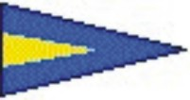
„X” lobogó – Egyéni visszahívás:
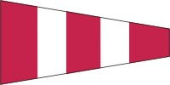
„Első helyettesítő – Általános visszahívás
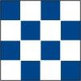
„AP – Felelet lobogó” – Halasztás

„N” lobogó – Futam érvénytelenítve
„S” lobogó – Pályarövidítés, befutó, célvonal a következő pályajelnél

PÁLYARÖVIDÍTÉS
Amennyiben a rendezőség úgy dönt – például a szélviszonyok kedvezőtlen változása miatt –, pályát rövidíthet, és a mezőnyt befuttathatja a következő pályajelnél, ahol egy kékzászlós rendezőhajó és a pályajel alkotja a célvonalat.
FUTAMIDŐ-KORLÁTOZÁS
Azok a hajók, amelyek nem érnek célba 2016. augusztus 13-án 17.00 óráig, azokat a versenyből kiálltnak tekinti a versenyrendezőség.
BIZTONSÁG
A trapézt használó legénység a vízen tartózkodás teljes időtartama alatt – kivéve a ruházat cseréjére és igazítására fordított rövid időszakokat – köteles az egyéni úszóeszközt (mentőmellényt) viselni.
Ha a versenyen a szélerősség meghaladja a 10 csomót, minden versenyző köteles az egyéni úszóeszközt viselni, akár már a kikötőből való elindulástól kezdődően a verseny teljes időtartama alatt. Ilyenkor a versenyrendezőség a rajt- és célhajón felhúzza az Y kódlobogót.
A nevezési lap aláírásával a hajó felelős személye kijelenti, hogy a versenyre és a vízi közlekedésre vonatkozó szabályokat és előírásokat ismeri, azokat tudomásul vette, betartja és a felelősségi körébe tartozó személyekkel ezeket ismerteti, illetve az esemény teljes időtartama alatt mind a vízen, mind a szárazföldön betartatja.
ÉRTÉKELÉS
Abszolút értékelésre kerül a célba érés sorrendjében valamennyi nevezett és célba ért hajó.
DÍJKIOSZTÓ, DÍJAZÁS
A díjkiosztó a verseny befejezését követően, a kikötő mellett, a kikötői hirdetőtáblán közölt
helyen 19.00-kor kerül megtartásra.
A díjkiosztót követően a verseny rendezői meghívják a résztvevőket a Svert Kupa Zamárdi - Dell
Túraverseny fogadására, melyre a kikötő mellet kerül sor, a kikötői hirdetőtáblán közölt helyen.
Érem díjazásban részesülnek az abszolút befutás sorrendjében az egytestű hajók 1-3., a résztvevő
hajóosztályok 1-3., a többtestű hajók 1-3., a résztvevő népesebb hajótípusok 1-3. helyezettjei,
valamint a Zamárdi kikötő 1-3., ill. az Ezüstpart kikötő 1-3. helyezettjei.
- Az abszolút befutás sorrendjében első egytestű hajó Kupa díjazásban, valamint a fődíj
tárgynyereményben részesül.
- Az 1. helyezett 25-ös Jolle tárgynyereményben részesül
- az 1. helyezett 15-ös Jolle tárgynyereményben részesül
- az 1. helyezett Flaar 18 tárgynyereményben részesül
- az 1. helyezett Kalóz tárgynyereményben részesül
- az 1. helyezett 420 tárgynyereményben részesül
- az 1. helyezett 470 tárgynyereményben részesül
- az Összevont 1. helyezett tárgynyereményben részesül
- Népesebb hajóosztályok 1. helyezett tárgynyereményben részesül
- a többtestű 1. helyezett tárgynyereményben részesül.
Különdíjak:
Tárgynyereményben részesülnek:
- a legeredményesebb női kormányos
- a legfiatalabb versenyző
- a legidősebb versenyző
- a Zamárdi kikötő legeredményesebb kormányosa
- az Ezüstpart kikötő legeredményesebb kormányosa
Minden résztvevő emléklapot kap.
SZAVATOSSÁG
A versenyen való részvétellel kapcsolatos, illetve annak során előforduló vagy okozott személyi sérülésekért – beleértve az esetleges elhalálozást is – és vagyoni károkért a verseny rendezője és a Versenyrendezőség semmilyen felelősséget nem vállal. Minden versenyző egyéni felelőssége dönteni a versenyen való indulásról vagy annak folytatásáról.

Jó szelet!

